Descubriendo la Meteorología: ¡El Clima y el Tiempo!
Guía educativa para jóvenes exploradores del clima
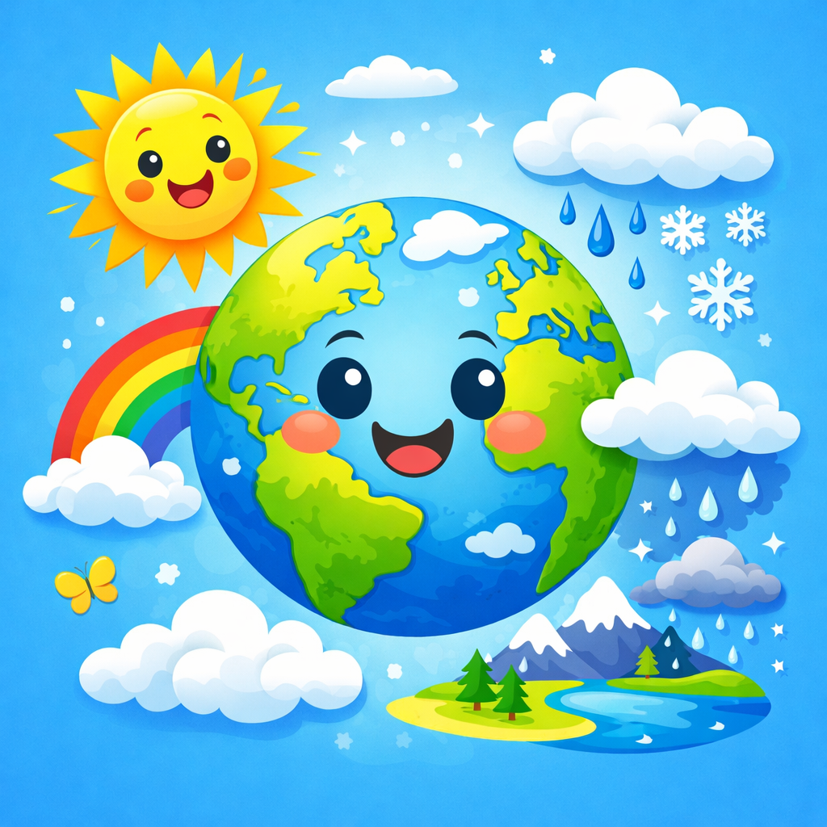
Introducción
La meteorología es la ciencia que estudia los fenómenos que ocurren en la atmósfera y su influencia en el tiempo y el clima. Aunque a menudo hablamos del tiempo y del clima como si fueran lo mismo, en realidad son conceptos distintos. El tiempo describe las condiciones de la atmósfera en un momento y lugar concretos —por ejemplo, un día soleado, una tarde lluviosa o una noche ventosa—. El clima, en cambio, es el promedio de esas condiciones a lo largo de muchos años en una región determinada. Los meteorólogos observan y miden continuamente la atmósfera para predecir qué ocurrirá en las próximas horas, días y meses. En esta guía conoceremos desde los conceptos básicos del tiempo hasta fenómenos más complejos de forma amena y sencilla.

Elementos del tiempo

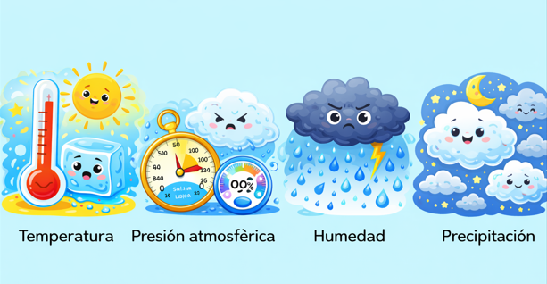
Temperatura: indica cuán caliente o frío está el aire. Se relaciona con la energía que tienen las moléculas: cuando se mueven rápidamente sentimos calor y cuando se mueven despacio hace frío. La temperatura se mide con termómetros y se expresa en grados Celsius.
Presión atmosférica: es el peso del aire que presiona sobre la superficie de la Tierra. Un sistema de alta presión corresponde a aire frío y denso que desciende y suele traer cielos despejados. Un sistema de baja presión contiene aire cálido y húmedo que asciende y, al enfriarse, produce nubes y precipitaciones. La presión se mide con barómetros.
Viento: es el movimiento del aire desde zonas de alta presión hacia zonas de baja presión y está influido por la rotación de la Tierra. Transporta calor y humedad, empuja las nubes y puede provocar fenómenos extremos. Su velocidad se mide con anemómetros y su dirección con veletas.
Humedad: es la cantidad de vapor de agua presente en el aire. Cuando el aire se satura ya no puede contener más vapor y el agua se condensa en gotas o cristales formando nubes y niebla. Se mide con higrómetros y una humedad alta hace que el ambiente sea más bochornoso, mientras que una humedad baja lo vuelve más seco.
Precipitación: ocurre cuando las gotas o cristales de agua de las nubes crecen hasta tener el tamaño suficiente para caer por la gravedad. Puede manifestarse como lluvia (gotas de agua), nieve (cristales de hielo con formas geométricas) o granizo (bolas de hielo). Se forma en tormentas con fuertes corrientes ascendentes.
Nubosidad: indica qué parte del cielo está cubierta por nubes. Las nubes son conjuntos de gotas de agua o cristales de hielo suspendidos en el aire. Su forma, altura y color nos dan pistas sobre el tiempo que se avecina.

Principales tipos de nubes

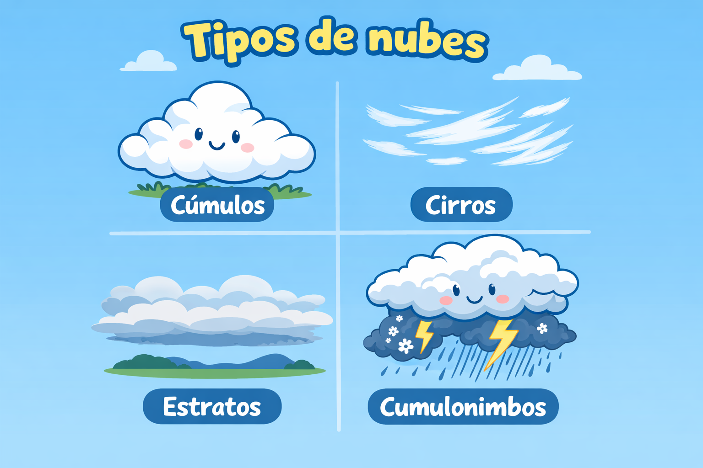
• Cúmulos: nubes grandes y esponjosas que parecen bolas de algodón. Se forman en días cálidos cuando el aire húmedo asciende y se condensa.
• Cirros: nubes finas y fibrosas situadas a gran altura, formadas por cristales de hielo. Son como hebras blanquecinas que anuncian cambios en el tiempo.
• Estratos: nubes en forma de sábana que cubren el cielo como un manto gris. Suelen producir llovizna o niebla.
• Cumulonimbos: torres enormes de nubes que pueden alcanzar gran altura; generan tormentas intensas, granizo y, a veces, tornados.

Capas de la atmósfera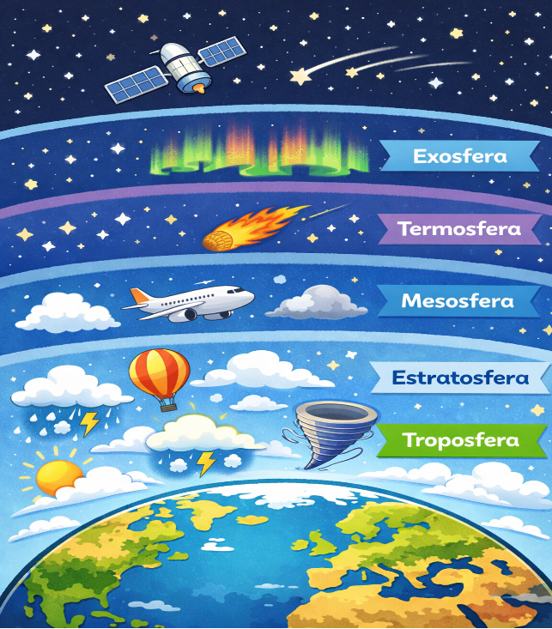
La atmósfera que envuelve nuestro planeta está formada por distintas capas con características propias. Desde la superficie hacia el espacio encontramos las siguientes capas:
• Troposfera: es la capa más cercana al suelo, con un grosor de 8–14 km, y contiene aproximadamente el 75 % del aire de la atmósfera. Aquí respiramos y se desarrollan las nubes, vientos y precipitaciones.
• Estratosfera: se extiende desde el límite de la troposfera hasta unos 50 km de altitud y alberga la capa de ozono, que absorbe la radiación ultravioleta del Sol. El aire es más estable y no se producen tormentas.
• Mesosfera: es la capa media situada entre 50 y 80 km de altura; el aire es tan fino que permite la combustión de meteoritos, los cuales se desintegran al entrar en esta capa.
• Termosfera: se encuentra entre la mesosfera y la exosfera. Aunque las temperaturas pueden ser muy altas, la densidad del aire es tan baja que la sensación sería de frío. En esta capa se observan las auroras y orbitan la Estación Espacial Internacional y otros satélites.
• Exosfera: es la región más externa, donde las partículas del aire se escapan al espacio. Es la transición entre la atmósfera y el vacío espacial.

Isobaras – Las líneas del viento
Las isobaras son líneas que unen puntos con la misma presión atmosférica. En los mapas del tiempo rodean a las borrascas (B) y a los anticiclones (A). La separación de las líneas indica cuán fuerte es el viento: si están muy juntas, el viento sopla con fuerza; si están separadas, es más débil. En Galicia, ver muchas isobaras entrando desde el Atlántico suele ser sinónimo de temporal. ¡Así que si ves que se abrazan demasiado, prepara el paraguas!
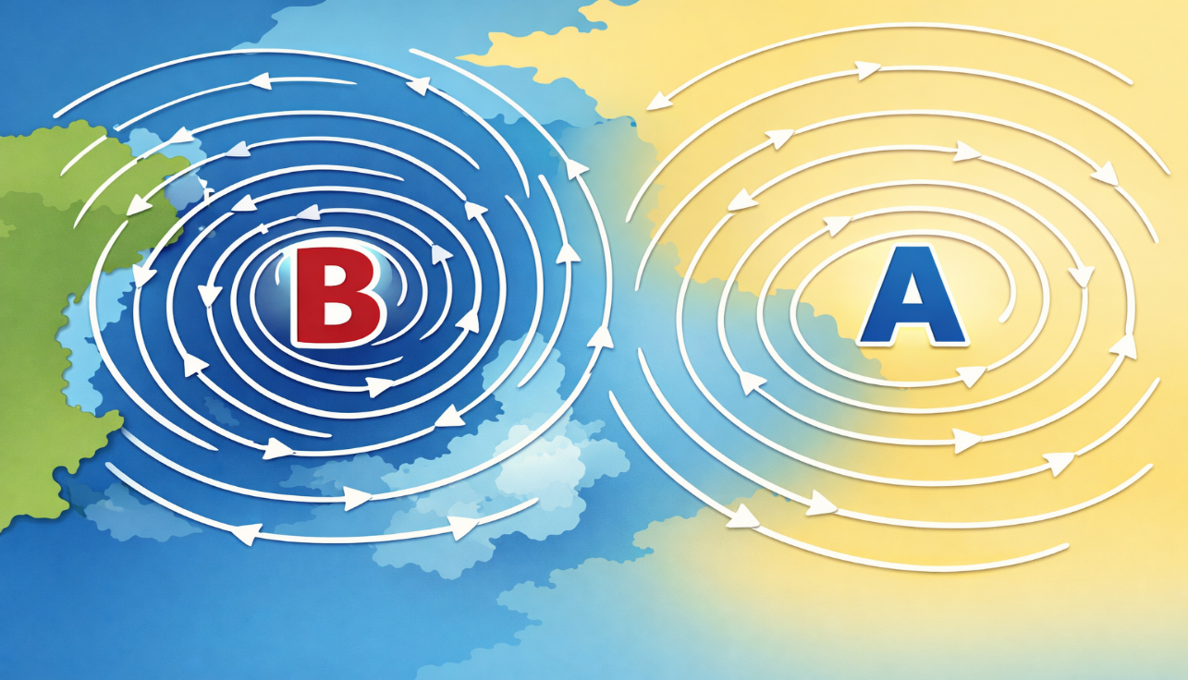

Isotermas – Las líneas del frío y el calor
Las isotermas unen puntos con la misma temperatura. Cuando las isotermas muestran cambios bruscos de temperatura, suelen indicar la presencia de un frente frío o cálido. Este contraste favorece la formación de nubes y lluvia: cuando el aire frío choca con aire cálido, el tiempo se vuelve más inestable. Es como una batalla entre chaquetas y bermudas.
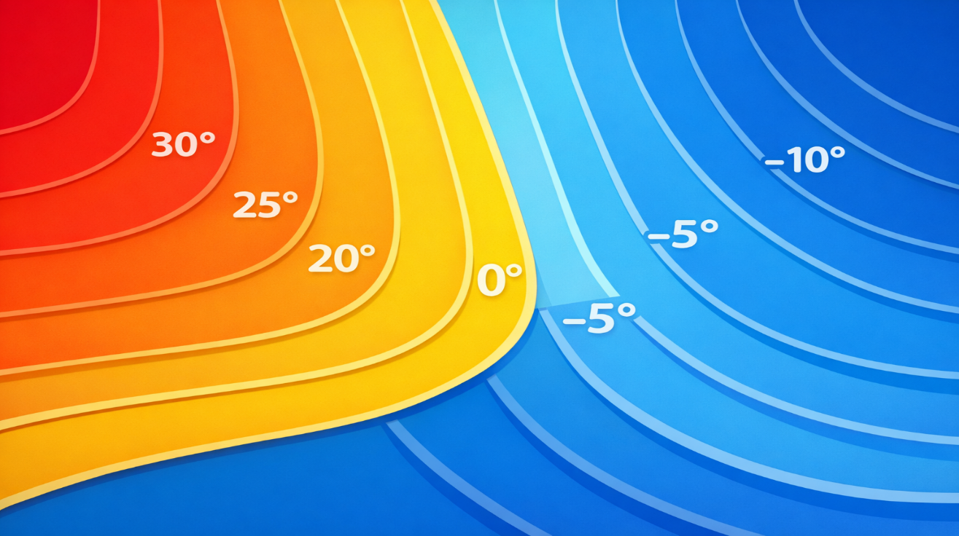

El ciclo del agua

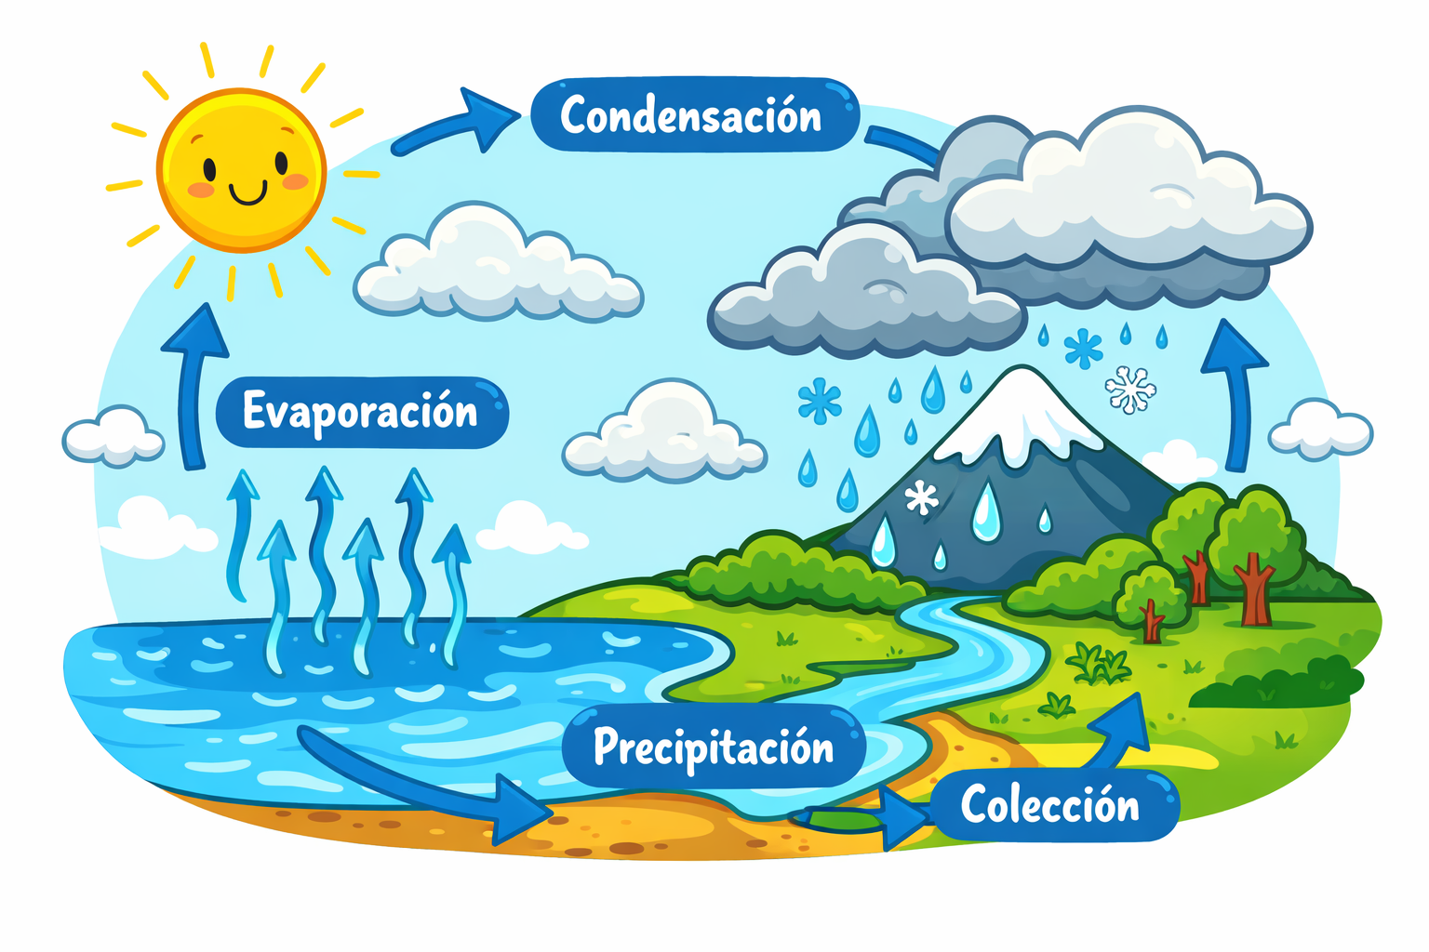

El agua está en constante movimiento entre la superficie y la atmósfera gracias al ciclo del agua. El Sol calienta los océanos, ríos y lagos, provocando que parte del agua se evapore. Las plantas también liberan vapor a través de la transpiración. El vapor asciende y se enfría, condensándose en minúsculas gotas que forman las nubes. Cuando estas gotas se agrupan y pesan lo suficiente, caen en forma de lluvia, nieve o granizo —es la precipitación—. El agua que cae puede infiltrarse en el suelo, alimentando acuíferos, o recorrer la superficie hasta volver al mar. Así el ciclo se repite una y otra vez.

Frentes y masas de aire
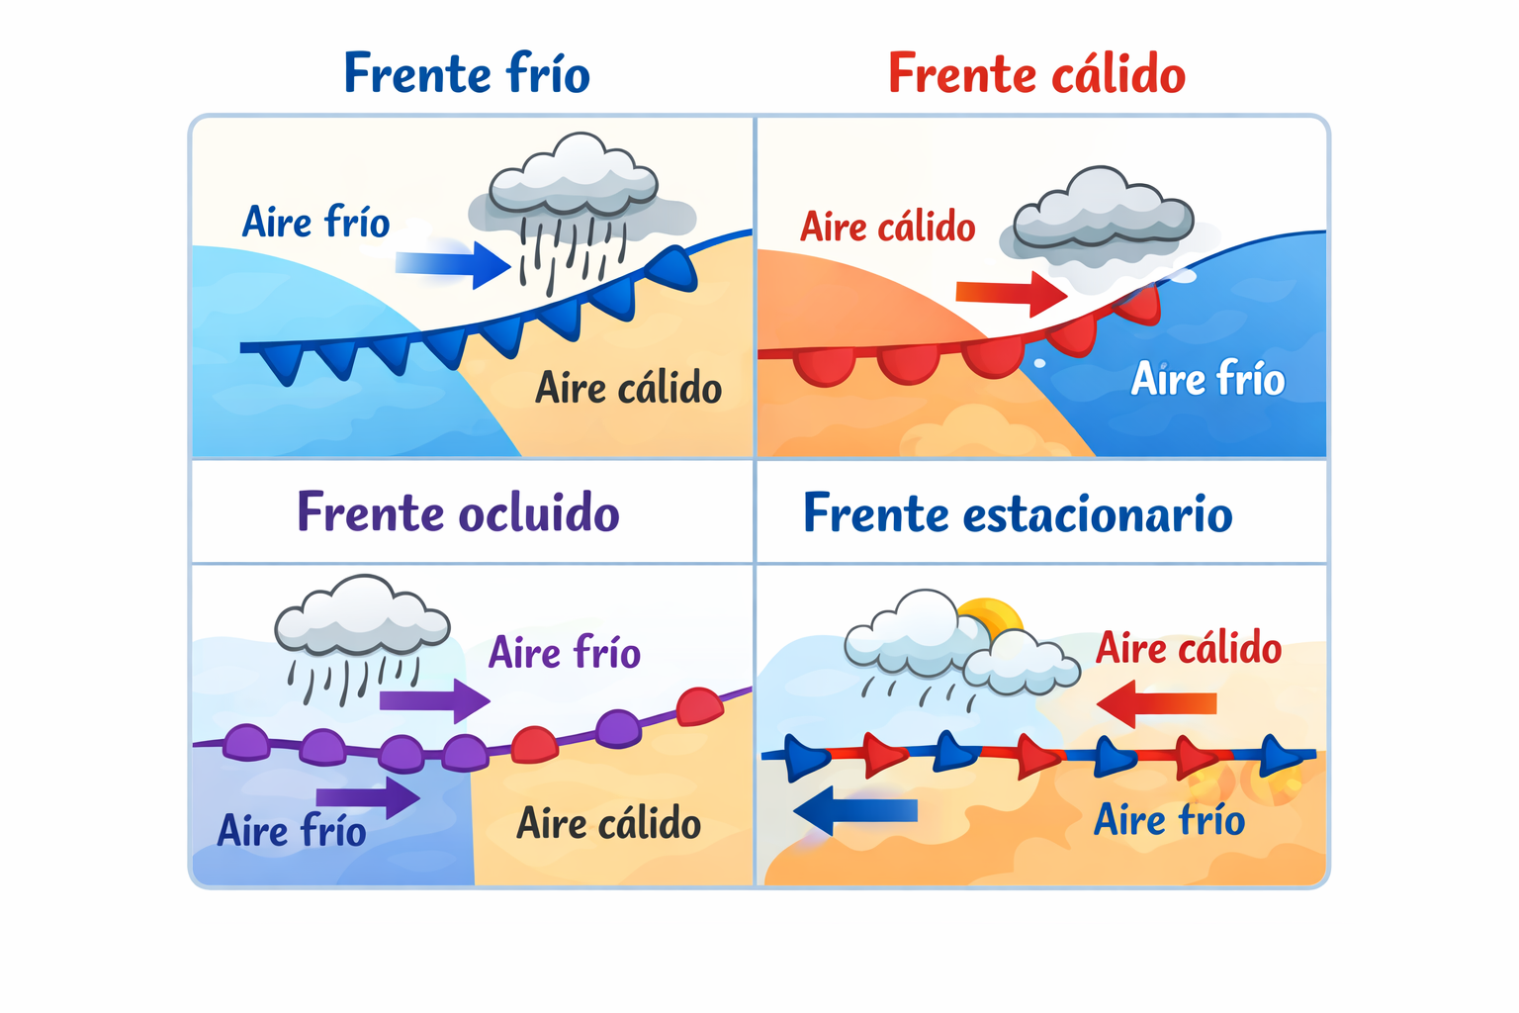
Una masa de aire es un gran volumen de aire con características de temperatura y humedad uniformes. Puede ser continental (seca), marítima (húmeda), tropical (cálida) o polar (fría). Cuando dos masas de aire diferentes se encuentran, forman un frente.
• Frente frío: el aire frío avanza y obliga al aire cálido a ascender rápidamente, provocando tormentas intensas y lluvias abundantes.
• Frente cálido: el aire cálido se desliza suavemente sobre un aire más frío, originando lloviznas persistentes y un ascenso gradual de la temperatura.
• Frente ocluido: se produce cuando un frente frío atrapa a un frente cálido, empujando el aire caliente hacia arriba y generando nubosidad y lluvias continuas.
• Frente estacionario: dos masas de aire se enfrentan sin que ninguna avance; el tiempo puede permanecer lluvioso durante varios días.
¿Cómo se forma la nieve?
Para que nieve hacen falta tres cosas: una nube con agua, temperaturas muy frías en altura y aire frío cerca del suelo. El vapor de agua se convierte en cristales de hielo, que se unen formando copos. Si el aire que hay abajo está caliente, los copos se derriten y caen como lluvia. Si está frío, llegan hasta el suelo como nieve. Vamos, que si quieres nieve, apaga el calefactor.
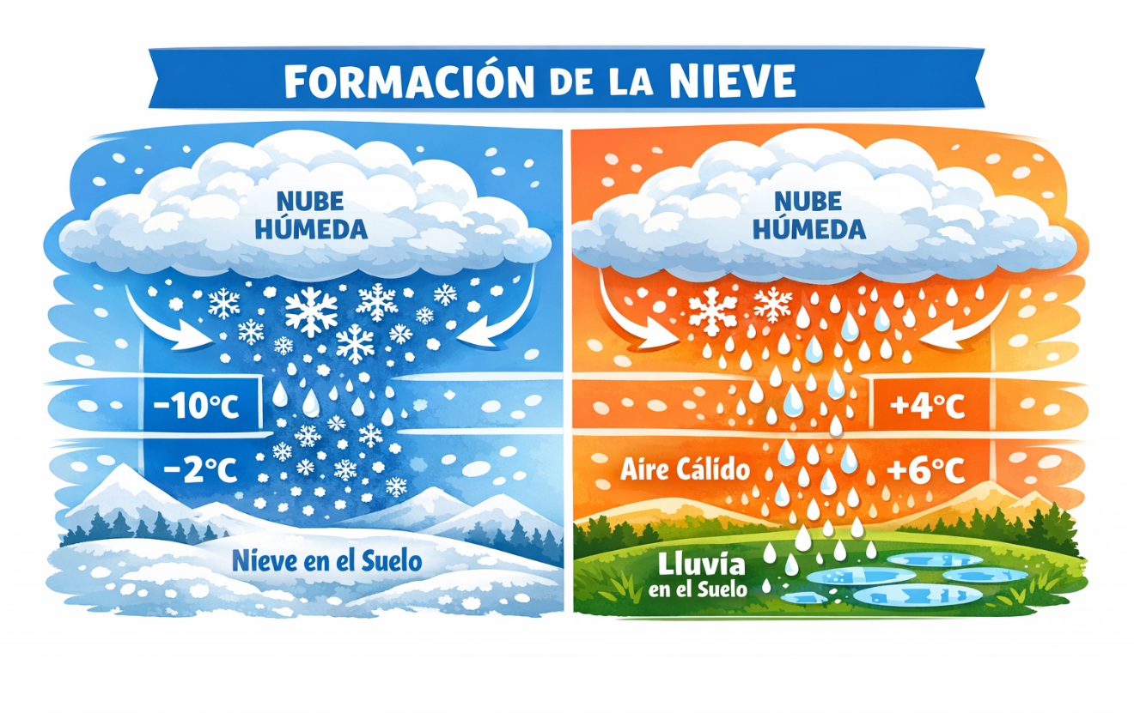

El Jet Stream

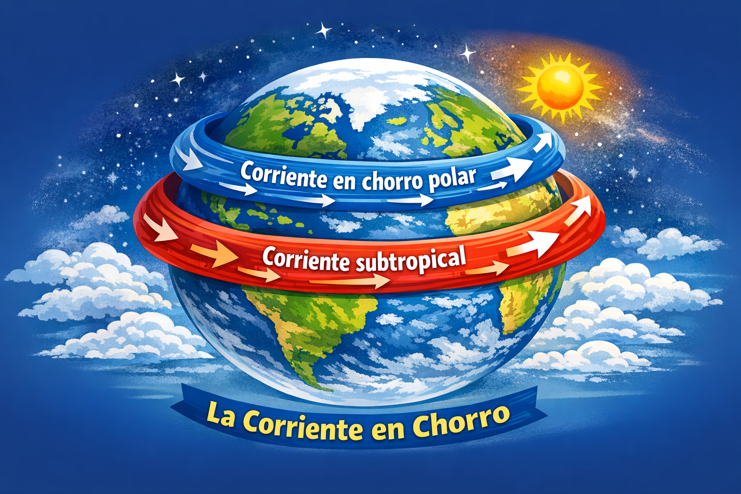

El Jet Stream es una corriente de vientos muy rápidos situada a gran altura, entre 9 y 15 km sobre la superficie de la Tierra. Se origina por la diferencia de calentamiento entre las regiones ecuatoriales y polares y por la rotación del planeta.
Existen dos corrientes principales: la corriente en chorro polar, que separa el aire frío del templado, y la corriente subtropical, que separa el aire cálido de las latitudes medias del aire ecuatorial. Estas corrientes guían el movimiento de borrascas y anticiclones y son utilizadas por los aviones para ahorrar combustible: volar a favor del Jet Stream acorta el tiempo de vuelo, mientras que ir en contra lo alarga.

Efecto Coriolis y giro en los hemisferios
El giro de la Tierra provoca que el viento se desvíe, creando el llamado efecto Coriolis. En el Hemisferio Norte las borrascas giran en sentido antihorario y los anticiclones en sentido horario. En el Hemisferio Sur ocurre al revés. Por eso los huracanes del Caribe giran diferente que los ciclones de Australia. ¡Un baile meteorológico a escala planetaria!
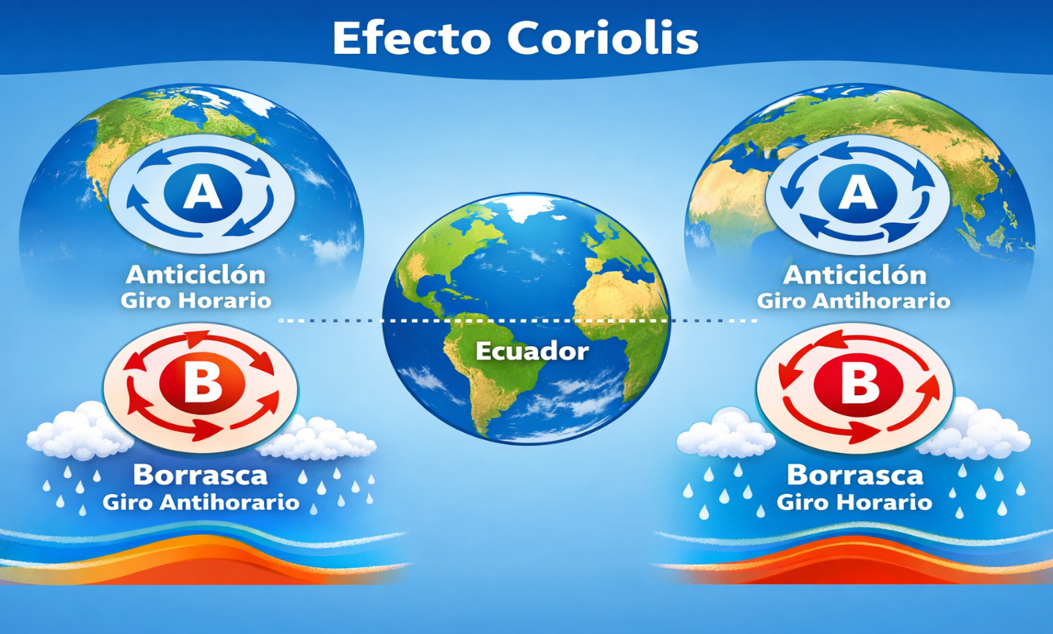

Las estaciones del año
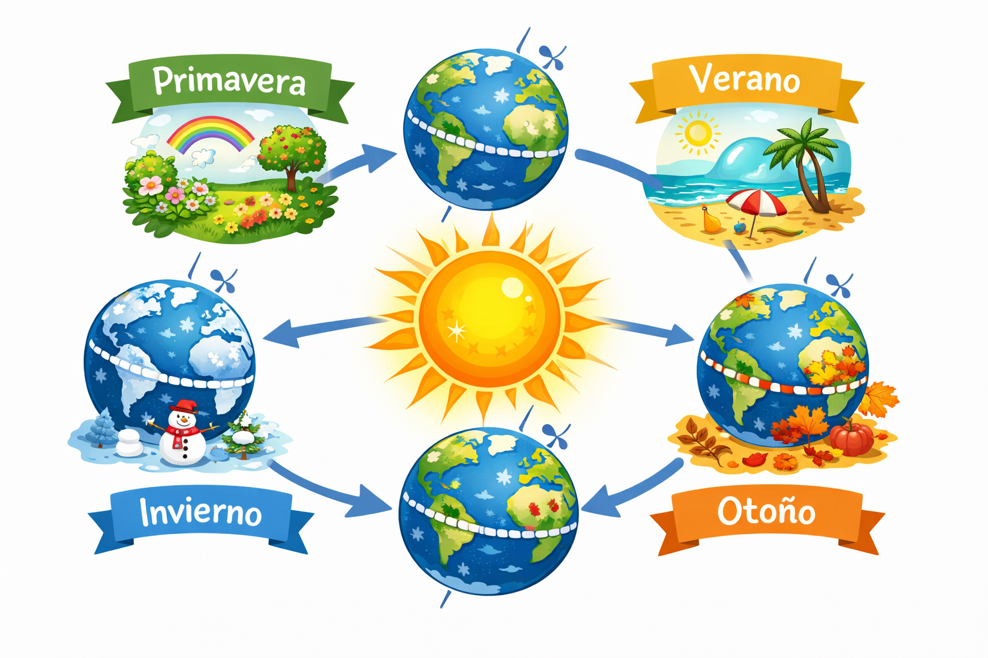

Nuestro planeta experimenta estaciones distintas porque su eje está inclinado unos 23,5° respecto a su órbita alrededor del Sol. Esta inclinación hace que en algunos momentos el hemisferio norte reciba más luz solar (verano) mientras el hemisferio sur recibe menos (invierno), y viceversa.
En primavera y en otoño, ambos hemisferios reciben una cantidad similar de luz y las temperaturas son moderadas. Es un error pensar que las estaciones dependen de la distancia al Sol: de hecho, la Tierra está más cerca del Sol en enero y más lejos en julio; lo que importa es el ángulo con el que llegan los rayos solares.

Instrumentos y predicción del tiempo
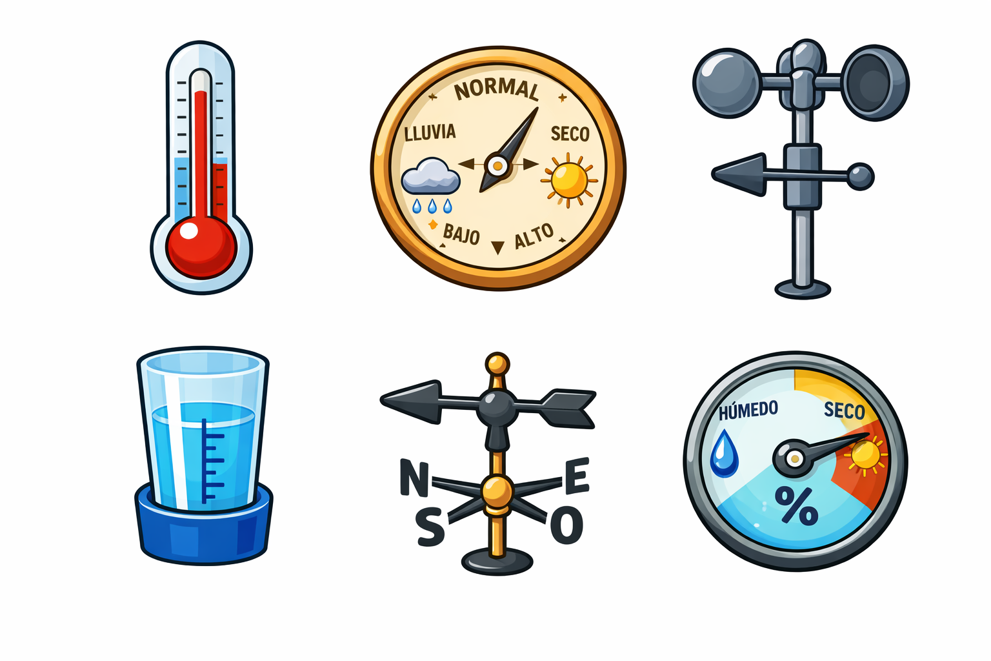
Los meteorólogos utilizan diversos instrumentos para medir las variables atmosféricas y tecnologías avanzadas para prever el tiempo:
• Termómetro: mide la temperatura del aire.
• Barómetro: mide la presión atmosférica.
• Anemómetro: mide la velocidad del viento.
• Pluviómetro: recoge y mide la cantidad de lluvia caída.
• Veleta: indica la dirección del viento.
• Higrómetro: mide la humedad del aire.
Además de estos aparatos, los satélites meteorológicos vigilan la Tierra desde el espacio. Hay satélites de órbita polar, que pasan sobre cada zona dos veces al día, y satélites geoestacionarios, que permanecen sobre el mismo punto del ecuador. Estos satélites observan no solo las nubes, sino también incendios, contaminación, tormentas de polvo, nieve y corrientes oceánicas.
El radar es otro instrumento clave: emite pulsos de radio y detecta el eco devuelto por las gotas de lluvia o nieve para saber su distancia e intensidad. El radar Doppler, además, mide la velocidad y dirección de los objetos, permitiendo estimar el tamaño del granizo y detectar vientos rotatorios que pueden generar tornados. Los meteorólogos combinan estas observaciones con modelos matemáticos para elaborar predicciones con días de antelación.
Fenómenos meteorológicos espectaculares
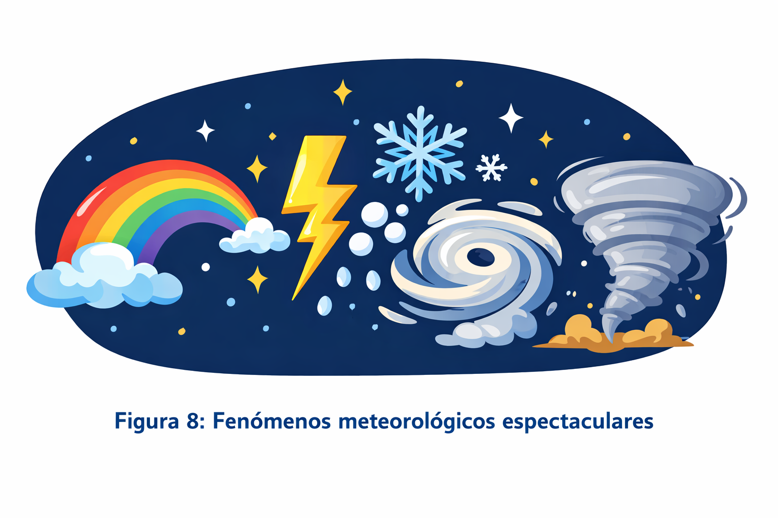

El cielo nos brinda espectáculos naturales que asombran y fascinan. Algunos de los fenómenos más llamativos son:
• Arcoíris: se forman cuando la luz del Sol atraviesa gotas de agua suspendidas en el aire. La luz se refracta al entrar en la gota, se refleja en su interior y vuelve a refractarse al salir, descomponiéndose en los colores del espectro.
• Rayos y truenos: las descargas eléctricas gigantes se producen en las nubes de tormenta cuando gotas de agua congeladas chocan y separan cargas eléctricas. Las cargas negativas se acumulan en la base de la nube y las positivas en la parte alta o en el suelo; cuando se equilibran, se produce el rayo. El aire se calienta y se expande rápidamente, produciendo el sonido del trueno.
• Nieve y granizo: la nieve está formada por cristales de hielo hexagonales que se unen cuando las nubes están muy frías y húmedas. El granizo se forma en tormentas potentes: las gotas suben y bajan arrastradas por corrientes ascendentes, se congelan y crecen en capas hasta que son demasiado pesadas y caen.
• Huracanes y ciclones: son enormes tormentas giratorias que nacen sobre océanos cálidos cerca del ecuador. El aire caliente y húmedo asciende, generando una zona de baja presión; el aire circundante entra girando y forma una espiral con un ojo central de calma. Según la velocidad del viento se clasifican en categorías y, al tocar tierra, pierden energía pero pueden causar lluvias torrenciales y vientos destructivos.
• Tornados: son columnas de aire en rotación muy intensa que se extienden desde las nubes hasta el suelo. Se generan cuando aire cálido y húmedo se encuentra con aire frío y seco, creando un fuerte giro ascendente. Suelen durar pocos minutos pero pueden superar los 250 km/h.
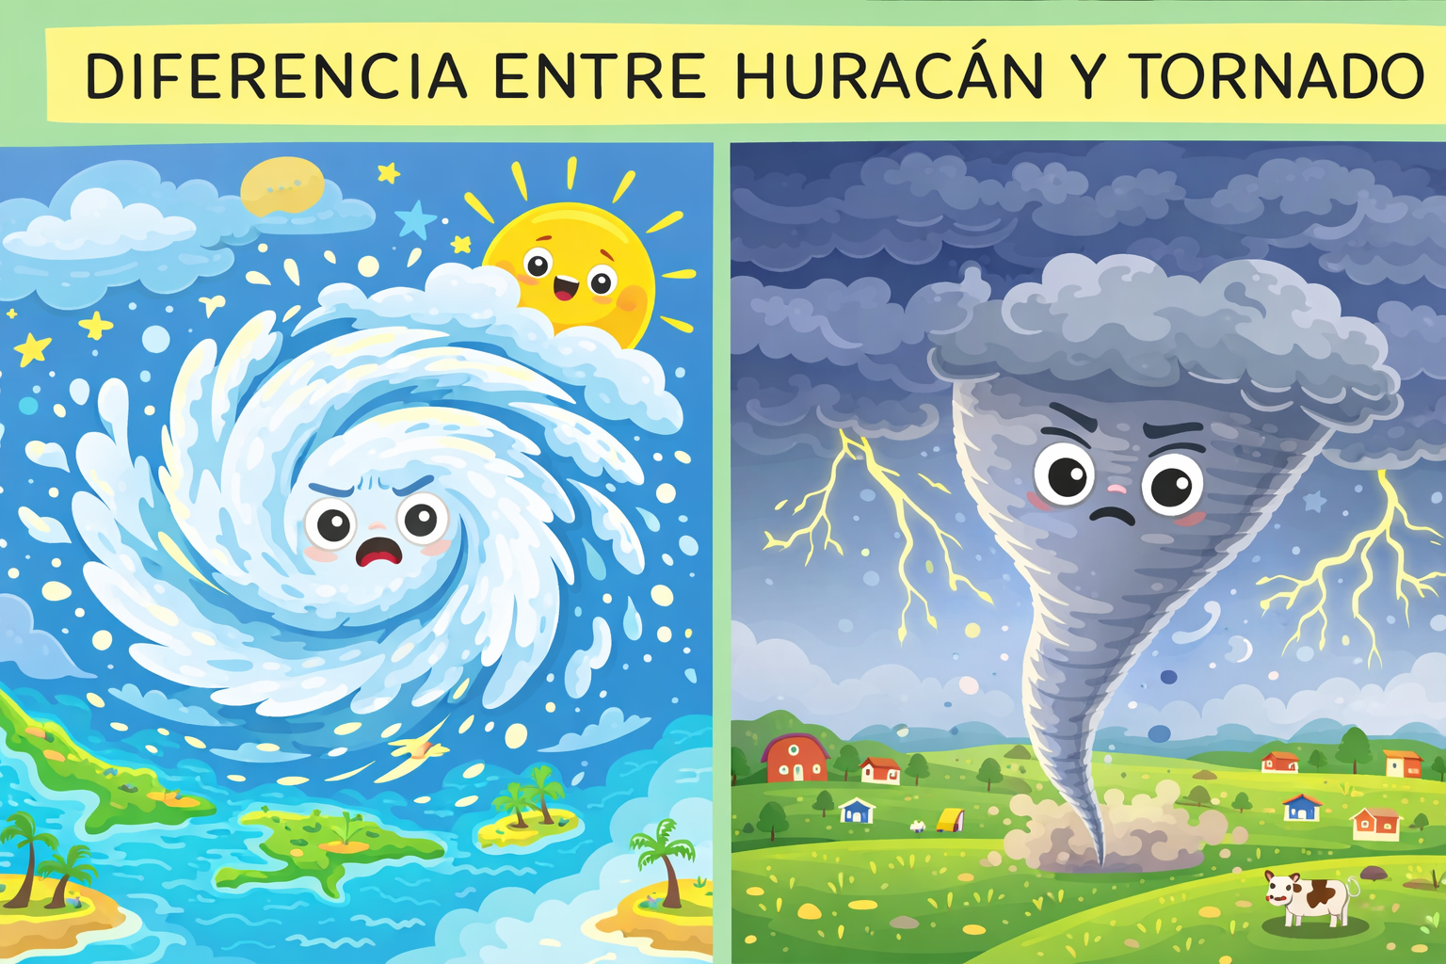

Efecto invernadero y cambio climático
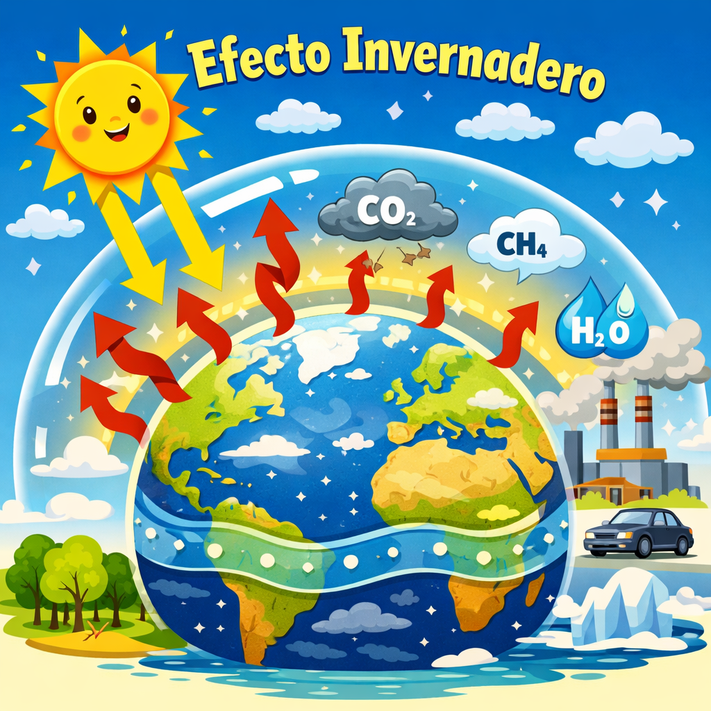
La atmósfera contiene gases como el dióxido de carbono (CO₂), el metano (CH₄) y el vapor de agua (H₂O) que actúan como una manta invisible: permiten que la luz del Sol llegue a la superficie, pero atrapan parte del calor que la Tierra emite al espacio. Sin este efecto natural, nuestro planeta sería décadas de grados más frío y la vida no sería posible.
Desde la Revolución Industrial, las actividades humanas han liberado grandes cantidades de gases de efecto invernadero al quemar combustibles fósiles, talar bosques y utilizar fertilizantes. Esto intensifica el efecto invernadero y provoca un calentamiento global. Como consecuencia, cambian los patrones de lluvia, aumentan las olas de calor y las sequías, se derriten glaciares y sube el nivel del mar.
Proteger el planeta implica usar energías renovables, reducir la contaminación, ahorrar energía y conservar los bosques y océanos que absorben dióxido de carbono. Al cuidar de la Tierra, cuidamos también nuestro futuro.
Conclusión y curiosidades

La meteorología nos ayuda a comprender el mundo que nos rodea y a prepararnos frente a los cambios del tiempo. Desde los suaves vientos que refrescan el verano hasta las tormentas que traen la lluvia, cada fenómeno tiene su explicación.
• ¿Sabías que una nube puede pesar tanto como 100 elefantes? Aunque las gotas son diminutas, su enorme número suma toneladas de agua suspendida en el aire.
• El lugar más lluvioso del mundo es Mawsynram, en la India, donde caen más de 11 metros de lluvia al año.
• El rayo más largo registrado cruzó más de 700 kilómetros de cielo y duró unos 10 segundos.
La próxima vez que mires al cielo, recuerda que cada nube, cada rayo y cada gota forma parte de un sistema fascinante. ¡Conviértete en un pequeño meteorólogo y sigue observando la naturaleza con curiosidad!

